родственника, выразившего желание стать опекуном (попечителем) (далее - акт об обследовании условий жизни близкого родственника).

Акт об обследовании условий жизни близкого родственника оформляется в течение 3 дней со дня проведения обследования условий жизни близкого родственника, подписывается проводившим проверку уполномоченным специалистом органа опеки и утверждается руководителем администрации округа.

Акт об обследовании условий жизни близкого родственника оформляется в 2 экземплярах, один из которых направляется близкому родственнику, выразившему желание стать опекуном, в течение 3 дней со дня утверждения акта об обследовании близкого родственника, второй хранится в органе опеки и попечительства.

6. Орган опеки и попечительства в течение 15 дней со дня представления документов, предусмотренных п. 4.1 настоящего Порядка, и акта об обследовании условий жизни близкого родственника, принимает решение о назначении опекуна или о возможности заявителя быть опекуном, которое является основанием для постановки его на учет в качестве гражданина, выразившего желание стать опекуном либо решение об отказе в назначении опекуна или о невозможности заявителя быть опекуном с указанием причин отказа.

Информация для граждан

За дополнительной информацией по вопросам опеки и попечительства над совершеннолетними недееспособными и ограниченно дееспособными гражданами можно обратиться по адресу:

606570, Нижегородская область, Ковернинский район, р.п.Ковернино, ул.Карла Маркса, д.4, каб. № 22

Контактные телефоны: 8(831(57) 2-16-50, 2-16-31, факс: 8(831 57) 2-26-93

Адрес электронной почты: official@adm.kvr.nnov.ru

График работы администрации Ковернинского муниципального округа:

понедельник - пятница - 8.00 - 17.00;

обеденный перерыв - 12.00 - 13.00;

суббота - воскресенье - выходные дни.

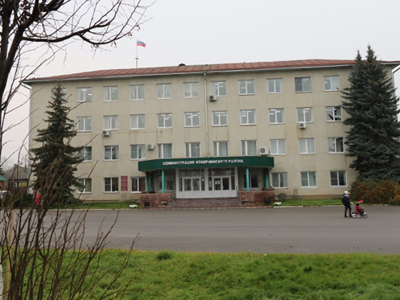



Порядок установления опеки близким родственником над недееспособным гражданином.

Упрощена процедура установления опеки близкими родственниками над лицами, страдающими психическими расстройствами и признанными в установленном порядке недееспособными по достижению ими совершеннолетия, при условии их постоянного совместного проживания не менее десяти лет к моменту подачи заявления о назначении опекуном.

1. Основанием для назначения гражданину опекуна является решение суда, которым гражданин признан недееспособным.

Дело о признании гражданина недееспособным вследствие психического расстройства может быть возбуждено в суде на основании заявления:

- членов его семьи, близких родственников (родителей, детей, братьев, сестер) независимо от совместного с ним проживания;

- органа опеки и попечительства;

- медицинской организации, оказывающей психиатрическую помощь;

- стационарной организации социального обслуживания, предназначенной для лиц, страдающих психическими расстройствами.

В заявлении о признании гражданина недееспособным должны быть изложены обстоятельства, свидетельствующие о наличии у гражданина психического расстройства, вследствие чего он не может понимать значение своих действий или руководить ими.

Заявление о признании гражданина недееспособным подается в суд по месту жительства такого гражданина, а если гражданин помещен в медицинскую организацию, оказывающую психиатрическую помощь в стационарных условиях, или стационарную организацию социального обслуживания, предназначенную для лиц, страдающих психическими расстройствами, по месту нахождения этих организаций.

2. С момента вступления в законную силу решения суда о признании гражданина недееспособным суд обязан в трехдневный срок сообщить об этом органу опеки и попечительства, с целью установления опеки. Опекун назначается органом опеки и попечительства по месту жительства лица, нуждающегося в опеке, в течение месяца с момента, когда органу опеки и попечительства стало известно о необходимости установления опеки над гражданином.

При наличии заслуживающих внимания обстоятельств опекун может быть назначен органом опеки и попечительства по месту жительства опекуна.

3. Близкий родственник, выразивший желание стать опекуном, представляет в орган опеки и попечительства (далее – близкий родственник, выразивший желание стать опекуном, администрация округа соответственно) по месту жительства следующие документы:

а) заявление о назначении опекуном (далее – заявление);

б) документы, подтверждающие родство с совершеннолетним подопечным;

в) медицинское заключение о состоянии здоровья по результатам медицинского освидетельствования (принимаются органом опеки и попечительства в течение 3 месяцев со дня их выдачи);

г) копию свидетельства о браке (если близкий родственник, выразивший желание стать опекуном, состоит в браке).

Помимо вышеуказанных документов представляется документ, удостоверяющий личность. В случае, если за установлением опеки (попечительства) обращается представитель заявителя, то представляются также документы, удостоверяющие личность и полномочия представителя. Дополнительно к заявлению прилагается согласие на обработку персональных данных.

4. Орган опеки и попечительства в порядке межведомственного информационного взаимодействия запрашивает в соответствующем органе (организации), заключение органов опеки и попечительства об отсутствии фактов ненадлежащего обращения близкого родственника, выразившего желание стать опекуном, с совершеннолетним подопечным в период до достижения им возраста 18 лет. Запрос не направляется в случае, если орган опеки и попечительства располагает указанными сведениями.

5. Орган опеки и попечительства в течение 7 дней со дня приема заявления и документов проводит обследование условий жизни близкого родственника, выразившего желание стать опекуном. Результаты обследования указываются в акте об обследовании условий жизни близкого